**工学部 2017年度後期 「情報環境実験２」(富永・香川)**

**課題レポート第１回 (富永担当)**

**締切2018.01.15 提出2018.01.00**

**工学部信頼性情報システム工学科 3年 15T200 高松太郎**

**合計 150点 / 点**

**レポート 100点 / 点**

**プログラム 50点 / 点**

**P. 2 課題1-1 問題分析と基本戦略 20点 / 点**

**P. 3 課題1-2 プログラムの解説 30点 / 点**

**P. 4 課題1-3 予備大会と実験状況 15点 / 点**

**P. 4 課題1-4 最良戦略と結果考察 35点 / 点**

**P. 5 参考文献と付録一覧**

**P. 6 後記**

**講 評**

**課題1-1 問題分析と基本戦略 [20点]**

**〔問題分析〕 5点**

ポーカーの役の確率など、純粋なゲームとしての性質を数学的に分析する。結果の数値だけでなく、計算過程も明記する。

ランダムに選んだ5枚からできる手役の確率は、既に書籍やWebページに幾らでも掲載されている。それを引用してもよい。

さらに、典型的な場面について、確率を考察せよ。

**〔基本戦略〕 10点**

また、経験的な傾向を掴む。実際にトランプカードで遊んでみるとよい。WinTのローカル実行環境も使ってみる。

ヒューリスティックな知識から、どの手札を交換するかの戦略を考える。個々のルールは、プロダクションルールで考える。

次に、これらのルールをどう組み合わせるか、優先度をどう付けるか、図解を交えて説明する。フローチャートなどを用いるとよい。

手役ができていたら打切とし、手役ができるまで手札を交換するというには、当たり前のことなので、基本戦略を述べたことにならない。

手役の一歩手前や二歩手前で、どういう手役を狙って、どの手札を捨てるかを記述する。

交換枚数によって、判断が変わってくる。残りの山札の状況や、テイクの掛率も考慮しなければならない。

**〔作業計画〕 5点**

作業計画を立てる。実現目標を掲げる。

開発環境(OSや言語処理系)を述べる。

バージョン管理やテスト手法のツールも紹介する。

**〔知的戦略〕 5点 (特典)**

先読みやシミュレーションなど、知的戦略を使った場合は、その手法を説明する。

**課題1-2 プログラムの解説 [30点]**

**〔全体設計〕 10点**

最終大会に提出し、最高得点を得た最良戦略について、詳細に説明する。

各自が定義した関数の原型宣言の一覧を挙げ、仮引数と返却値の意味や副作用を説明する。

各関数の定義本体で、どの関数を参照しているかのクロスリファレンスを挙げる。

大域変数や型定義などもあれば挙げておく。

プログラムの締切後に、より強い戦略を作成した場合は、それについても述べてよい。

**〔詳細実装〕 10点**

各関数のうち、ソースコードの重要な部分を行番号を付けて抜き出し、実装上のポイントを説明する。

特に、概念的な基本戦略がプログラミング的にどう実装されるのかが分かるようにする。

効率の良い簡潔なコードになっているか。

なお、予備大会の戦略コードでは実装したが、最強戦略では使わなかったメソッドについても、アピールすべきものは述べてよい。

各関数のうち、ソースコードの重要な部分を行番号を付けて抜き出し、実装上のポイントを説明する。

特に、手札のパターンマッチ、戦術の切替え、先読みの評価、再帰法など、

概念的な基本戦略や知的戦略がプログラミング的にどう実装したのか分かるようにする。

**〔動作検証〕 10点**

重要な機能について、関数単位での単体テストを、どう実施したか。

基本戦略で考えたプロダクションルールにおいて、特定の山札による実行が適切に動作しているか。

先読が制限時間内で正しく動作しているか。

**〔改良戦略〕 5点 (特典)**

大会後に、(パラメタ調整でなく)戦術の変更を行った改良戦略があれば、その詳細実装と実行結果を述べる。

これは、最終大会の順位が低かった場合の救済措置の意味合いも含まれる(こちらはパラメタ調整も認める)。

**課題1-3 予備大会と実験状況 [15点]**

**〔予備大会〕 10点**

予備大会での提出コードの得点状況について概観する。5つ程度の主要な戦略について説明する。

いつの時期、どういうプロダクションルールの戦略で、どのバージョンのコードが、どういう成績であったか。

ローカルに生成した山札のサンプルに対する戦譜(手役と捨札の状況)の重要部分も挙げる。

**〔実験状況〕 5点**

予備大会の期間中、戦略コードのバージョン管理をどのように行ったか。

コーディング、デバッギング、テスト、アップロードなどで、便利なツールをどう使ったか。

あるいは、プログラムの自動実行、サンプルデータの管理などで、自分で便利なスクリプトを書いて工夫したか。

**課題1-4 最良戦略と結果考察 [35点]**

**〔最良戦略〕 15点**

最良の結果を得た実行画面を画像ファイルとして1つ載せる。それ以外の実行結果については、図表で整理して示す。

締切後に、より強い戦略を作成した場合は、それについても述べてよい。

ペア系、ストレート系、フラッシュ系の割合、テイクごとの得点の傾向などを調べる。

実行条件を変更したときに、得点がどう変化するか、なども試してみる。

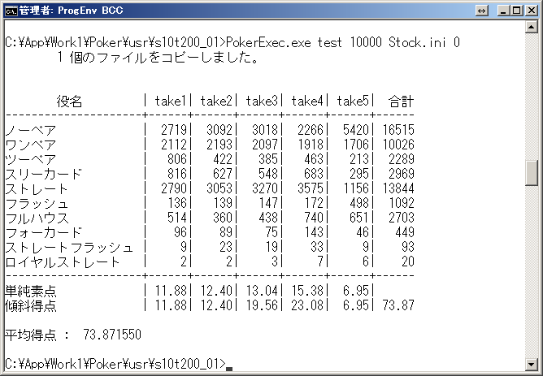

**〔結果考察〕 10点**

予備大会および最終大会の状況も踏まえ、自分が作成した提出コードについて、総合的に考察する。

検討したアイデア、プロダクションルール、設定パラメタ、先読手法は、適切であったか。

実装は、要件や仕様の通りに行えたか。バグは発見できたか。

効率的な実装になっているか。リファクタリングが行えたか。

戦績や戦譜には、どんな特徴や傾向があったか。反省すべき点や残された点は何か。

問題解決へのアプローチとして、課題への取組の状況は適切であったか。

**〔更新状況〕 10点**

予備大会での戦略プログラムの更新過程について述べる。どのようにして、適切なコード品質を目指したかを述べる。

主なバージョンごとに、コードの概略を説明する。

新しい戦術の導入、戦術の方針転換、パラメタの調整、バグの修正、コードの整理、関数への分割など。

WinTサーバで示される、ABCサイズなどのコード指標の推移についても述べる。

**〔実験環境〕 5点 (特典)**

試行実験のためのスクリプトなどがあれば、それも紹介する。

**参考文献と付録一覧**

**〔参考文献〕**

Cの解説書やトランプ関係のWebなどを列挙し、簡単なコメントを付ける。

図書については、題名、著者、出版社、発行年を明記する。

Webについては、URLアドレス、題名、著者(またはサイト管理者)、更新日を明記する。

更新日は、MSIEなら [表示] - [プロパテイ] で調べる。

**〔付録一覧〕**

提出するファイルの一覧を列挙する。

○ レポート Report1/s15t200/Report1.docx 課題レポート第１回

○ 実行画面 Report1/s15t200/Data/Poker.png 最良結果

○ 実験状況 Report1/s15t200/Data/Poker.xlsx パラメタ調整のための試行結果

Report1/s15t200/Analy/ その他のプログラムやスクリプト

○ ソース Prog1/s15t200/Final/PokerOpe.c 最終戦略(WinTに提出した最良戦略)

Prog1/s15t200/Revice/PokerOpe.c 改良戦略(大会後に改良した戦略があれば)

**後記 課題レポート第１回 15T200 高松太郎**